УСТЮШИН Николай
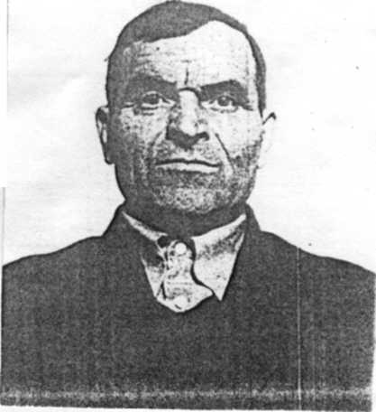
Васильевич,
1928 - 2008

Устюшин Николай Васильевич родился 25 августа 1928 года в деревне Софьино Аткарского района Саратовской области. Окончил 5 классов школы.

На войну ушел папа, Устюшин Василий Дмитриевич, брат, Сергей Васильевич, сестры Шура и Елизавета работали в военной столовой, видели Василия Сталина.

С первого дня войны Николай Васильевич начал работать за взрослых, ушедших на фронт. В течение двух лет пас овец, ухаживал за ягнятами, стриг весной все стадо. Потом работал на прицепе -сеяльщике и на многих тяжелых работах: на току, на ферме, в поле.

С 1946 года Николай Васильевич начал работать механизатором - получил свой трактор. Разбирался он в технике хорошо - работа спорилась в руках. На этой нелегкой работе Николай Васильевич проработал до 1988 года и вышел на заслуженную пенсию. За долгие годы нелегкого труда было получено немало почетных грамот. После выхода на пенсию Николай Васильевич еще несколько лет работал на поливальной установке.

Награжден медалями «Ветеран труда», «50 лет Победе ВОв в 1941-1945гг..», «60 лет Победы ВОв в 1941-1945гг..».

